FORMACIÓN Y ORIENTACIÓN LABORAL
UNIDAD 1

Actividades

Ejercicio 5 , página 16

Nuestra Constitución recoge la no discriminación como uno de los derechos fundamentales de las personas. El Estatuto de los Trabajadores también contempla este derecho en la relación de trabajo, estableciendo que los tienen derecho a no ser discriminados directa o indirectamente para el empleo, o una vez empleados.

a) Consulta el Estatuto de los Trabajadores, busca en el artículo 4 sobre los derechos laborales y haz una enumeración de las causas por las que no puede haber discriminación.

Según el Artículo 4 del Estatuto de los Trabajadores, apartado 2.c los trabajadores no pueden ser discriminados por las siguientes causas:

- Sexo
- Estado civil
- Edad
- Origen racial o étnico
- Condición social
- Religión o convicciones
- Ideas políticas
- Orientación sexual
- Afiliación o no a un sindicato
- Razón de lengua, dentro del Estado español

b) La discriminación laboral de la mujer es un hecho. Lee el siguiente artículo sobre la discriminación laboral de la mujer, https://goo.gl/8tlgKR , y elabora una lista con todos los datos que permiten hacer esta afirmación.

Según el anterior artículo, podemos afirmar que las mujeres sufren discriminación laboral pues:

- Están mejor formadas: En 2015 el 43% de las mujeres en el mercado de trabajo español habían terminado estudios universitarios frente a un 36% en el caso de los hombres.

- Menos trabajo: En España hay 1.642.000 mujeres menos que están trabajando que los hombres.

- Sufren más desempleo: la brecha entre el paro masculino y femenino esta volviendo a crecer con la recuperación económica.

- Empleo de peor calidad: El subempleo es es especialmente elevado en las mujeres (empleos no deseados).

- La situación familiar afecta: Las mujeres con hijos tienen más dificultad para la inserción en el mundo laboral.

- Las tareas domésticas generan desigualdad: Las mujeres dedican 2,5 horas más de media en las tareas del hogar frente a los hombres, los cuáles destinan 1 hora mas al ocio y tiempo libre.

- Peor remuneradas: Las mujeres cobran de media por hora un 20% menos que los hombres.

- Sobre cualificadas: En España el porcentaje de mujeres que tienen una formación mayor que el trabajo que desempeñan supera tres o cuatro puntos al de los hombres.

- Menor desarrollo profesional: La proporción de mujeres con capacidad de gestión se mantiene estable en el entorno del 30%.

- Techo de cristal: Solo el 17% de las consejeras de las grandes empresas son mujeres.

c) Una de las medidas que se toma contra la discriminación de la mujer es la discriminación positiva. Explica en qué consiste y opina, en unas pocas líneas, si te parece adecuada o no, aportando al menos dos razones a favor de tu postura:
- https://www.inmujer.gob.es/conoceDerechos/preguntas/igualdad.htm

He intentado introducir la URL en el buscador, pero me da ERROR.

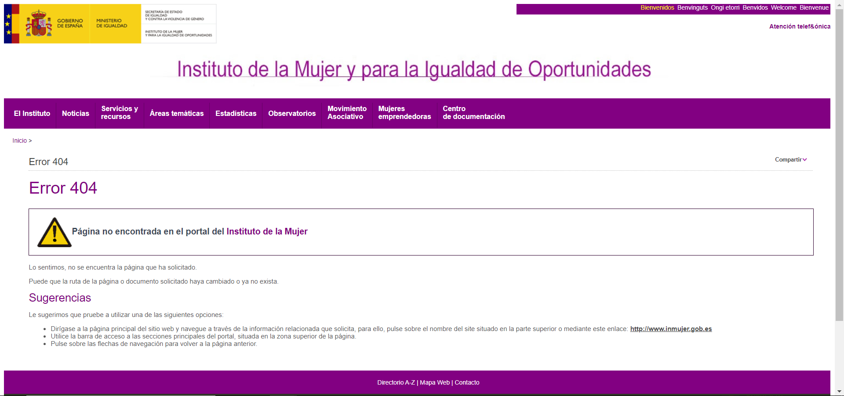

d) Busca una noticia en la que haya discriminación laboral, explica en que ha consistido la discriminación y cómo se ha resuelto la situación. Puedes utilizar los siguientes recursos:
- http://www.rtve.es//temas/disciminacion-de-la-mujer/9310
- http://www.elpais.com/tag/discriminacion_laboral/a

- NOTICIA: https://www.rtve.es/alacarta/videos/telediario/mujer-rural-exige-reconocimiento-trabajo-dia-internacional/5684885/

En esta noticia podemos ver las grandes innovaciones que han creado dos mujeres. En la primera nos muestran como esta mujer ha creado un ciclo de retroalimentación entre una plantación de olivos y otra de hongos. Entre estas dos plantaciones se usan los residuos generados para alimentar la otra plantación y viceversa. Con este proyecto ganó el primer premio en innovación agraria por parte del ministerio de agricultura En el segundo caso nos muestran a una mujer de Lugo, que fue pionera en venta directa de leche y ahora ha montado una que es subterránea que logra la humedad óptima con el manantial que pasa bajo su granja.

Sin embargo estas mujeres, junto con muchas mas, de media cobran un 40% menos que sus compañeros y solo tres de cada diez son titulares de las empresas en las que trabajan. En el segundo caso, esta mujer de Lugo junto a su marido enseñan a sus hijas a romper estos roles de género. En mi opinión, estas mujeres han demostrado de lo que son capaces, y que esta brecha no debería de existir en ningún caso, pues como hemos visto en ejercicios anteriores, las mujeres tienen mucha mas formación que los hombres y desempeñan un trabajo que no esta acorde con este nivel de formación.

